РАССМОТРЕНО

на заседании научно-методического совета

«25» ноября 2019 г, протокол НМС № 2

СОГЛАСОВАНО

с Управляющим советом

«27» ноября 2019 г, протокол № 2

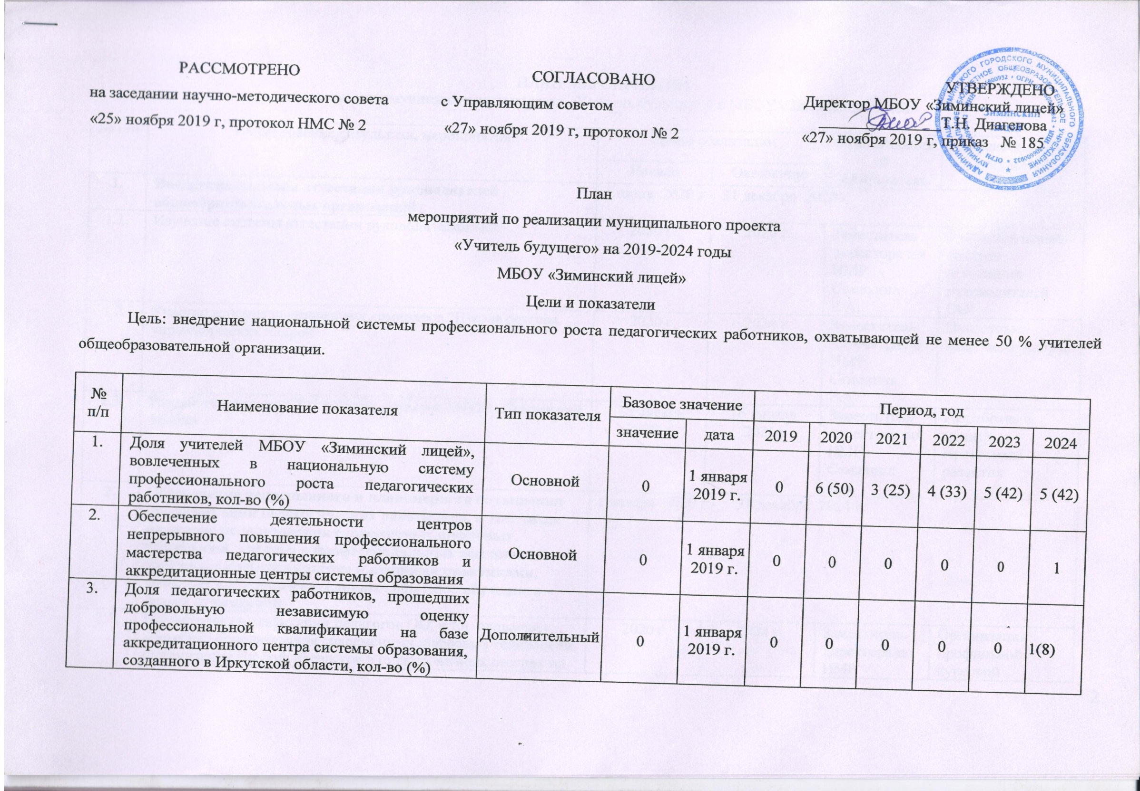 УТВЕРЖДЕНО

Директор МБОУ «Зиминский лицей» _______________Т.Н. Диагенова

«27» ноября 2019 г, приказ № 185

План

мероприятий по реализации муниципального проекта

«Учитель будущего» на 2019-2024 годы

МБОУ «Зиминский лицей»

Цели и показатели

Цель: внедрение национальной системы профессионального роста педагогических работников, охватывающей не менее 50 % учителей общеобразовательной организации.

|  |  |  |  |  |  |  |  |  |  |  |
| --- | --- | --- | --- | --- | --- | --- | --- | --- | --- | --- |
| №  п/п | Наименование показателя | Тип показателя | Базовое значение | | Период, год | | | | | |
| значение | дата | 2019 | 2020 | 2021 | 2022 | 2023 | 2024 |
| 1. | Доля учителей МБОУ «Зиминский лицей», вовлеченных в национальную систему профессионального роста педагогических работников, кол-во (%) | Основной | 0 | 1 января  2020 г. | 0 | 6 (50) | 3 (25) | 4 (33) | 5 (42) | 5 (42) |
| 2. | Обеспечение деятельности центров непрерывного повышения профессионального мастерства педагогических работников и аккредитационные центры системы образования | Основной | 0 | 1 января  2020 г. | 0 | 0 | 0 | 0 | 0 | 1 |
| 3. | Доля педагогических работников, прошедших добровольную независимую оценку профессиональной квалификации на базе аккредитационного центра системы образования, созданного в Иркутской области, кол-во (%) | Дополнительный | 0 | 1 января  2020 г. | 0 | 0 | 0 | 0 | 0 | 1(8) |

ПЛАН МЕРОПРИЯТИЙ

по реализации муниципального проекта «Учитель будущего» в МБОУ «Зиминский лицей»

|  |  |  |  |  |  |
| --- | --- | --- | --- | --- | --- |
| № п/п | Наименование результата, мероприятия | Сроки реализации | | Ответственный исполнитель | Характеристика результата |
| Начало | Окончание |
| **1.** | **Внедрение системы аттестации руководителей общеобразовательных организаций** | 1 июня 2020 г - 31 декабря 2024 г. | | | |
| 1.1. | Изучение системы аттестации руководителей ОО. | 2020 г. | 2020 г. | Заместитель директора по НМР  Семахина Е.А. | Участие в новой системе аттестации руководителей ОО |
| 1.2. | Участие в подготовке резерва управленческих кадров на должности директора и заместителей директора  школы через участие в семинарах «Школа  резерва управленческих кадров» | 2020 г | 2024 г | Заместитель директора по НМР  Семахина Е.А. | Подготовка кадрового резерва |
| 1.3. | Разработка и согласование Программы развития МБОУ «Зиминский лицей» | 16 январь  2020 г | 16 январь  2021 г | Заместитель директора по НМР  Семахина Е.А. | Разработка и защита Программы развития |
| **2.** | **Обеспечение непрерывного и планомерного повышения квалификации педагогических работников, в том числе на основе использования современных цифровых технологий, участия в профессиональных ассоциациях, программах обмена опытом и лучшими практиками, конкурсных и образовательных событиях, обучение в форме стажировок** | 1 января 2020 г.- 31 декабря 2024 г. | | | |
| 2.1. | Повышение квалификации педагогов ОО, в т.ч овладения навыками использования современных цифровых технологий.  Организация участия педагогов в стажировочных сессиях на базе образовательных, научных и иных организаций, имеющих опыт инновационной деятельности и высокие результаты в образовательной деятельности | 2020 г | 2024 г | Заместитель директора по НМР  Семахина Е.А. | Организация профильной курсовой подготовки учителей. Использование педагогическими работниками возможности  качественного дополнительного профессионального образования по профилю педагогической деятельности с учетом их профессиональных дефицитов и интересов, а также требований руководителя ОО |
| 2.2. | Подготовка педагогов к новой форме аттестации (заседания творческого объединения учителей с целью ознакомления с новой моделью аттестации).  Создание условий для обмена опытом по применению образовательных технологий продуктивного типа в рамках проведения ТОУ.  Организация обмена профессиональными практиками через проведение методических недель. | 2020 г | 2024 г | Руководитель ТОУ  Буленкова А.В. |
| 2.3. | Обеспечить (при необходимости) условия для профессиональной переподготовки учителей | 2020 г | 2024 г | Заместитель директора по НМР Семахина Е.А. |
| 2.4. | Участие педагогов МБОУ «Зиминский лицей» в городских профессиональных конкурсах ("Звезда года", "Учитель года", "Сердце отдаю детям", "Новая смена", "Лучший педагог-психолог и социальный педагог образовательной организации" и др.), конкурсах методических разработок, муниципальном отборе в реестр лучших педагогических и управленческих практик *(по графику)* | 1 января  2020 г. | 31 декабря 2024 г. | Заместитель директора по НМР  Семахина Е.А. | Создание условий для саморазвития, повышения уровня профессионального мастерства  Использование в педагогической практике эффективных методик и технологий обучения |
| 2.5. | Организация участия педагогов (победителей и (или) призеров (лауреатов)) городских профессиональных конкурсов, конкурсов методических разработок в региональных конкурсных мероприятиях, в региональном отборе в реестр лучших педагогических и управленческих практик *(ежегодно)* | 1 января  2020 г. | 31 декабря 2024 г. | Заместитель директора по НМР  Семахина Е.А. |
| 2.6. | Участие в традиционных городских конференциях (августовская педагогическая конференция, "Фестиваль педагогических идей" и др.), городском образовательном форуме "Образование Зимы", педагогических чтениях, семинарах с целью выявления эффективных методик и технологий обучения, повышения уровня профессионального мастерства педагогов и овладения навыками использования современных образовательных технологий, в т.ч. цифровых *(по графику)* | 1 января  2020 г. | 31 декабря 2024 г. | Заместитель директора по НМР  Семахина Е.А. |
| 2.7. | Участие в деятельности региональных инновационных и экспериментальных площадок (в т.ч. площадок РТИК), деятельности по реализации проектов, значимых для развития муниципальной системы образования | 1 января  2020 г. | 31 декабря 2024 г. | Заместитель директора по НМР  Семахина Е.А. |
| 2.8. | Участие педагогов МБОУ «Зиминский лицей» в работе муниципальных органов поддержки педагогических и управленческих инициатив, методического сопровождения системы образования (Совет по развитию образования, Координационный Совет по введению и реализации ФГОС, Методический совет) *(согласно ежегодным планам работы)* | 1 января  2020 г. | 31 декабря 2024 г. | Заместитель директора по НМР  Семахина Е.А. |
| 2.9. | Выявление профессиональных дефицитов педагогических работников на основе анализов проведения мониторинговых мероприятий федерального, регионального, муниципального уровней, направленных на исследование качества образования; опроса образовательных потребностей, анкетирования | 1 января  2020 г. | 31 декабря 2024 г. | Заместитель директора по НМР  Семахина Е.А. |
| 2.10. | Участие педагогов МБОУ «Зиминский лицей» в работе региональных профессиональных педагогических объединений | 1 января  2020 г. | 31 декабря 2024 г. | Заместитель директора по НМР  Семахина Е.А. |
| 2.11. | Участие педагогов МБОУ «Зиминский лицей» в работе региональных профессиональных педагогических объединений, городских методических объединений | 1 января  2020 г. | 31 декабря 2024 г. | Заместитель директора по НМР  Семахина Е.А. |
| 2.12. | Участие педагогов МБОУ «Зиминский лицей» в работе научно-методических советов, семинаров, педагогических советах | 1 января  2020 г. | 31 декабря 2024 г. | Заместитель директора по НМР  Семахина Е.А. |
| **3.** | **Повышение уровня профессионального мастерства педагогических работников системы общего, дополнительного и профессионального образования в форматах непрерывного образования** | 1 января 2023 г.- 31 декабря 2024 г. | | | |
| 3.1. | Участие педагогических работников в обучении использования новых форм, методов и средств обучения и воспитания, в том числе разработанных и внедряемых в рамках национального проекта «Образование» в форматах непрерывного образования | 1 января  2023 г. | 31 декабря 2024 г. | Заместитель директора по НМР  Семахина Е.А. | 30 % педагогов к 31.12.2023 г,  50 % к 31.12.2024 г прошли обучение в рамках национальной системы профессионального роста педагогических работников ан базе центров непрерывного повышения профессионального мастерства педагогов |
| 3.2. | Участие педагогических работников в программах повышения квалификации в форматах непрерывного образования с учетом результатов участия лицеистов в международных, всероссийских, региональных исследованиях качества образования (PISA, TIMSS, PIRLS, ВПР, НИКО, ГИА, диагностика читательской грамотности, диагностика сформированности регулятивных и коммуникативных УУД в рамках проектной деятельности и др.) | 1 января  2023 г. | 31 декабря 2024 г. | Заместитель директора по НМР  Семахина Е.А. |
| **4.** | **Участие в прохождении добровольной независимой оценке профессиональной квалификации педагогов на базе аккредитационного центра системы образования, созданного в Иркутской области** | 1 января  2024 г. | 31 декабря 2024 г. | Заместитель директора по НМР  Семахина Е.А. | Не менее 10 % педагогических работников МБОУ «Зиминский лицей» добровольную независимую оценку профессиональной квалификации |
| **5.** | **Вовлечение в различные формы поддержки и сопровождения в первые три года работы педагогических работников в возрасте до 35 лет** | 1 января 2020 г.- 31 декабря 2024 г. | | | |
| 5.1. | Разработка и внедрение системы поддержки и наставничества в МБОУ «Зиминский лицей» | 1 марта  2019 г. | 31 декабря 2024 г. | Заместитель директора по НМР  Семахина Е.А. | Привлечение молодых специалистов |
| **6.** | **Отчет о реализации муниципального проекта «Учитель будущего» в МБОУ «Зиминский лицей»**  **на заседании родительского комитета** | 1 раз в течение года | | Заместитель директора по НМР  Семахина Е.А. |  |